PROJETO DE LEI Nº , DE 25 DE MARÇO DE 2025.

“Institui a Política Municipal de Agricultura Urbana e Periurbana no Município de Sumaré, e dá outras providências.”
Autoria: Vereador Dudu Lima.
Art. 1º Institui a Política Municipal de Agricultura Urbana e Periurbana no Município de Sumaré, e dá outras providências.
Art. 2º Para efeitos desta Lei, considera-se agricultura urbana e periurbana a atividade agrícola e pecuária desenvolvida nas áreas urbanas e periurbanas e integrada ao sistema ecológico e econômico urbano, destinada à produção e à extração de alimentos e de outros bens para o consumo próprio ou para a comercialização.
Art. 3º São objetivos da Política Municipal de Agricultura Urbana e Periurbana:
I - Ampliar a segurança alimentar e nutricional das populações urbanas vulneráveis;
II - Propiciar a ocupação de espaços urbanos e periurbanos livres, ociosos e subutilizados;
III - Gerar alternativa de renda e de atividade ocupacional à população urbana e periurbana;
IV - Articular a produção de alimentos na cidade com os programas de abastecimento e compras públicas para alimentação em escolas, creches, hospitais, asilos, equipamentos públicos de segurança alimentar e nutricional, estabelecimentos penais e outros;
V - Estimular o trabalho familiar, de cooperativas, de associações e de organizações da economia popular e solidária voltado para a agricultura urbana e periurbana;
VI - Promover a educação ambiental, nutricional e alimentar, e a produção agroecológica e orgânica de alimentos no município, buscando ainda resgatar a cultura alimentar tradicional.
VII - Difundir a reciclagem e o uso de resíduos orgânicos, de águas residuais e de águas pluviais na agricultura urbana e periurbana.
Art. 4º. A Política Municipal de Agricultura Urbana e Periurbana será planejada e executada de forma descentralizada, integrada às políticas sociais e de desenvolvimento urbano.
Art. 5º O Município empreenderá as seguintes ações para a consecução dos objetivos previstos nesta Lei, respeitada a disponibilidade orçamentária e financeira:
I - Definir, mapear e cadastrar áreas aptas ao desenvolvimento de agricultura urbana e periurbana e das condicionantes para sua implantação;
II - Viabilizar a aquisição de produtos produzidos pela agricultura urbana e periurbana;
III - Estimular o serviço de assistência técnica voltado para a agricultura urbana e periurbana e o treinamento dos agricultores urbanos e periurbanos na produção, no beneficiamento, na transformação, na embalagem e na comercialização dos produtos;
IV - Estimular a criação e apoiar o funcionamento de feiras livres e de outras formas de comercialização direta entre agricultores urbanos e periurbanos e consumidores;
V - Promover campanhas de valorização e de divulgação de alimentos e produtos provenientes da agricultura urbana e periurbana local;
VI - Criar e manter equipamentos públicos para contemplar as populações em situação de vulnerabilidade em segurança alimentar e nutricional, priorizando o atendimento a entidades e iniciativas socioassistenciais, tais como os bancos de alimentos.
VI - Organizar por intermédio da Secretaria Municipal de Inclusão, Assistência e Desenvolvimento Social ou sua sucessora cadastro dos beneficiados por esta Lei.
§ 1º. Para ter direito aos benefícios instituídos por esta Lei, o cadastrado deverá atender às exigências estabelecidas nas legislações sanitária e ambiental pertinentes às fases de produção, de processamento e de comercialização de alimentos.
§ 2º. Os cadastrados que atenderem às exigências receberão isenção de tarifa de esgoto, mediante comprovação junto à prestadora de serviço.
Art. 6º O excedente das produções poderá ser encaminhado para o Fundo Social de Solidariedade para sua distribuição de acordo com critérios a serem estabelecidos pelo Poder Executivo.
Art. 7º A Política Municipal de Agricultura Urbana e Periurbana no Município de Sumaré será monitorada e avaliada pelo Conselho Municipal de Segurança Alimentar e Nutricional de Sumaré - CONSEA, atuando em conjunto com a Secretaria Municipal de Inclusão, Assistência e Desenvolvimento Social ou sua sucessora, em conformidade com a Lei Municipal n° 4.987, de 26 de maio de 2010.
Art. 8º Para a realização das ações descritas neste artigo, o Município poderá estabelecer instrumentos de parceria, cooperação e fomento entre os entes federados, as organizações da sociedade civil e as instituições de ensino, pesquisa e extensão, visando, dentre outros, o investimento na produção, no processamento e na estrutura de comercialização dos produtos oriundos da agricultura urbana e periurbana.
Art. 9º O poder executivo regulamentará a presente Lei naquilo que couber, no prazo de 90 dias.
Art. 10º - Esta lei entra em vigor após a sua publicação.

Sala das Sessões, 25 de março de 2025.

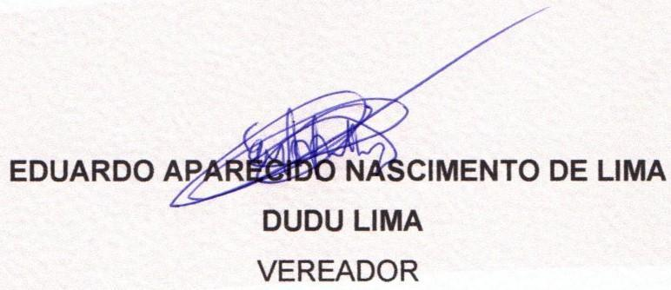

JUSTIFICATIVA

A presente proposta de lei visa instituir a Política Municipal de Agricultura Urbana e Periurbana no Município de Sumaré, com o objetivo de promover o desenvolvimento sustentável, a segurança alimentar e nutricional, a geração de renda e a ocupação produtiva de espaços urbanos e periurbanos.
A agricultura urbana e periurbana é uma prática que ganha cada vez mais relevância no cenário contemporâneo, especialmente em cidades que enfrentam desafios relacionados à desigualdade social, à insegurança alimentar e à degradação ambiental.
A agricultura urbana e periurbana não se limita à produção de alimentos. Ela também promove a integração social, a educação ambiental e a valorização de práticas agroecológicas, que são essenciais para a construção de cidades mais sustentáveis e resilientes. Além disso, essa política estimula a economia local ao fomentar a produção familiar, cooperativa e associativa, gerando alternativas de renda e fortalecendo a economia solidária.
A proposta também prevê a articulação entre a produção local e os programas de abastecimento público, como merendas escolares, garantindo que os alimentos frescos e saudáveis cheguem à mesa das populações mais vulneráveis. Essa integração entre produção e consumo local contribui para a redução de custos logísticos e para a promoção de hábitos alimentares mais saudáveis.
Diante desses benefícios, a instituição da Política Municipal de Agricultura Urbana e Periurbana em Sumaré representa um avanço significativo na promoção do desenvolvimento sustentável, da segurança alimentar e da inclusão social. A proposta está alinhada com os Objetivos de Desenvolvimento Sustentável (ODS) da Organização das Nações Unidas (ONU), especialmente no que se refere à erradicação da fome, à promoção da agricultura sustentável e ao fortalecimento de cidades e comunidades resilientes.
Portanto, considerando os impactos positivos dessa política para a população de Sumaré, solicitamos o apoio dos nobres vereadores para a aprovação deste projeto de lei, que certamente contribuirá para a construção de uma cidade mais justa, sustentável e próspera para todos.

Sala das Sessões, 25 de Março de 2025.

